# Soar系统集成设计文档

## 设计概要

Soar介绍：

参考：<https://github.com/SoarGroup?page=2；https://github.com/SoarGroup/Soar；https://github.com/SoarGroup>；<http://soar.eecs.umich.edu/articles/articles>；

开源项目Github上有众多的源码及资料可以参考

总体设计：

系统核心

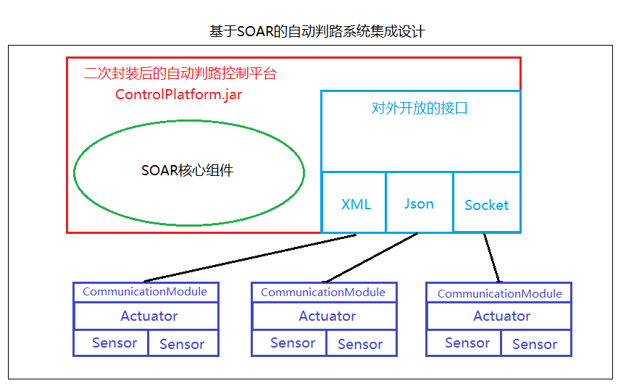

执行器Actuator设计：

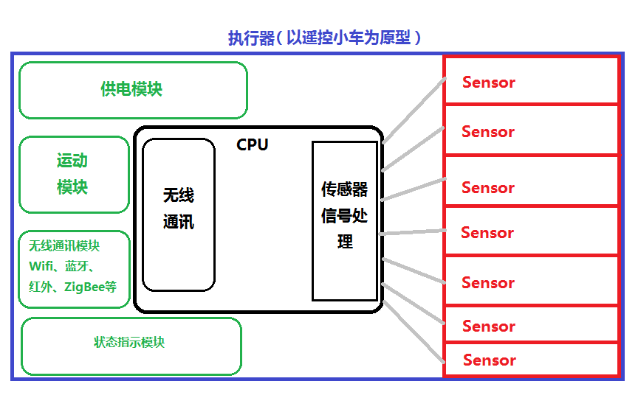

## 详细设计

## 编码实现

## 附录：

技术要点

参考资料